**ประวัติผู้จัดทำ**

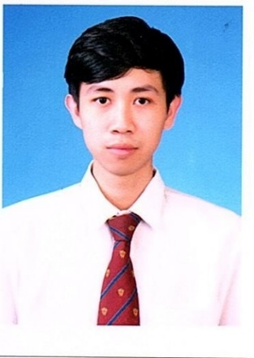รหัสนักศึกษา : 5804800075

ชื่อ-นามสกุล : นาย ชญานนท์ เกียรติกำจรสกุล

คณะ : วิทยาศาสตร์

สาขาวิชา : วิทยาการคอมพิวเตอร์

ที่อยู่ : 47/879 หมู่บ้านร่มเงาไม้

ต.บางคูรัด อ.บางบัวทอง นนทบุรี 11110

ผลงาน : พัฒนาเว็บแอปพลิเคชั่นการทำงาน ล่วงเวลาออนไลน์ให้กับบริษัท รัน ไอ.ที. โซลูชั่น จำกัด